Enlace: <https://www.nacion.com/economia/agro/cafe-palma-aceitera-y-cana-de-azucar-son-los/KS4WMY6R3ZDOJL3BJO2UWRYFHI/story/>

[**AGRO**](https://www.nacion.com/economia/agro/)

**Café, palma aceitera y caña de azúcar son los cultivos con más área en Costa Rica**

Encuesta Nacional Agropecuaria 2017, del INEC, determinó datos de ese sector para diferentes subsectores

[**Marvin Barquero**](https://www.nacion.com/autores/marvin-barquero/). Hace 20 horas

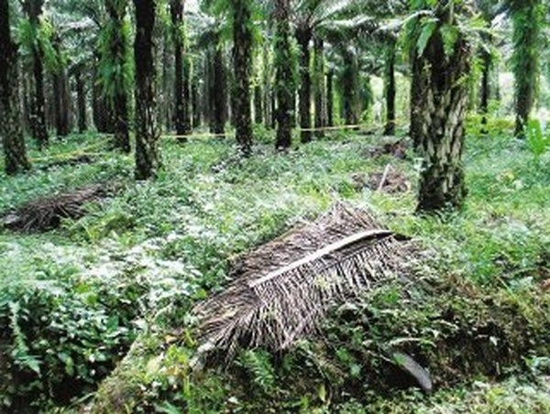

La actividad de palma aceitera tiene 92.456 hectáreas sembradas en el país, con lo cual se convierte en el cultivo con más área en Costa Rica, seguida por la caña de azúcar y el café. Foto: Archivo.

Las actividades de café, palma aceitera y caña de azúcar, en el segmento de cultivos, son las que más área tienen ocupada en Costa Rica, reveló la Encuesta Nacional Agropecuaria (ENA) 2017, divulgada la mañana de este martes 20 de noviembre por el Instituto Nacional de Estadística y Censos (INEC).

De acuerdo con esa encuesta, el sector de palma aceitera tiene 92.456 hectáreas sembradas en Costa Rica, con lo cual se convierte en el de más área cultivada. Le siguen en terreno ocupado el sector cafetalero, con 90.725 hectáreas de cultivo y el sector de la caña de azúcar, que ocupa 63.295 hectáreas en Costa Rica.

Todos esos son cultivos perennes o permanentes, es decir, que luego de una cosecha, las plantas pueden dar muchas otras más. Su producción se destina mayormente a la exportación.

La ENA del 2017 también analizó cultivos anuales, es decir, que se cosechan una vez al año y luego se tiene que volver a sembrar. En este tipo de actividad, la de granos básicos tiene notable relevencia en el país, tanto que la siembra de arroz requirió de 45.092 hectáreas, la de frijol de 16.503 hectáreas y la de maíz de 11.226.

La actividad nacional de granos básicos se destina básicamente el consumo interno e incluso ninguna de las tres área (arroz, frijo y maíz) suple las necesidades nacionales y se tiene que importar.

En concordancia con el área sembrada, la mayor producción también se presenta en los cultivos permanentes. Así, la cosecha nacional de aceite de palma fue estimada por la ENA del 2017 en 1.334.912 toneladas, mientras que la de caña de azúcar se calculó en 4.147.291 toneladas y la de café en 381.277 toneladas.

La ENA determinó también que el país cosechó 95.047 toneladas de plátano, 212.906 toneladas de naranja, 180.085 toneladas de arroz, 9.005 toneladas de frijol y 20.561 toneladas de maíz.

Además, la encuesta determinó la producción de 115.636 toneladas de melón, 54.900 toneladas de papa y 87.482 toneladas de yuca.

La actividad pecuaria, empero, asociada con árboles, es la que requiere de mayor área en el país, aparte de los cultivos. La ENA detalló que 124.078 hectáreas se dedican a árboles junto con actividad pecuaria, en especial la ganadería.